
Descripción
Autor |  | Fecha

Enunciado
CupiPosts es una aplicación diseñada para publicar anuncios (posts) de diferentes categorías. La aplicación permite al usuario agregar nuevas categorías de posts, nuevos posts, generar un reporte con los posts en los cuales el usuario está interesado, importar datos de un archivo de datos y por último guardar los datos de la aplicación por medio de archivos serializados.
Una categoría de posts tiene un nombre único en la aplicación, y a cada una están asociados un conjunto de posts. Cada post contiene la siguiente información obligatoria: una categoría a la cual se asocia, un título, una ubicación (algunas ciudades de Colombia), un servicio que puede ser (Venta, Compra, Alquiler o Arriendo), el teléfono y la dirección del anunciante, y por último la descripción en detalle del post.
La aplicación debe permitir (1) Crear una nueva categoría de posts, (2) Crear un post, (3) Eliminar un post, (4) Cargar información de posts desde un archivo de texto, (6) Persistir la información de la aplicación y (7) Generar un reporte de los posts seleccionados por el usuario.
Los datos de cupiPosts deben ser persistentes y el proceso debe ser completamente transparente para el usuario. Esto quiere decir que la aplicación debe ser capaz de guardar la información en un archivo cada vez que el usuario termina la ejecución del mismo. Dicha información debe ser usada por la aplicación cuando el usuario vuelva a ejecutarla para reconstruir el estado del modelo del mundo.
En caso de cualquier error en la ejecución de la aplicación, ésta debe presentar un diálogo con un mensaje claro que explique la razón del problema. La siguiente es una lista de los errores que se pueden presentar y el tipo de acción que debe realizar la aplicación:
Errores que se pueden presentar | Acción del Programa
Insertar una categoría cuyo nombre ya exista en el sistema | Mensaje al usuario con el error:  Ya existe una categoría con el nombre XXX.  (donde XXX es el nombre de la categoría que se intentó insertar)
Insertar un post sin llenar todos los datos necesarios | Mensaje al usuario con el error:  Debe llenar los siguientes campos: XXX1 XXXn  (donde XXX1 y XXXn son los nombre se los campos que faltan por llenarse )
Insertar un post con una descripción mayor a 300 caracteres | Mensaje al usuario con el error:  Ha ingresado una descripción de X caracteres y la longitud max es de 300  (donde X es el número de caracteres que tiene la descripción ingresada por el usuario)
Error de E/S al generar un reporte con los posts marcados por el usuario | Mensaje al usuario con el error:  Ocurrió un error al generar el reporte
Al iniciar la aplicación e intentar carga un archivo serializado | Mensaje al usuario con el error:  Problema al leer los datos del archivo de configuración
Cuando en el archivo del que se están importando los posts tiene errores de formato. | Mensaje al usuario con el error:  Error en el formato del archivo
Al cerrar la aplicación y tratar de guardar los datos usando serialización | Mensaje al usuario con el error:  Error al guardar datos

Persistencia
Archivo de importación de datos:
El formato del archivo de importación de datos de los posts es el siguiente:
<Cantidad de categorías a agregar>
<Nombre de la categoría>
<Número de posts>
<servicio>;<título>;<descripción>;<teléfono>;<dirección>;<ubicación>
Ejemplo del archivo:
2
Lapiceros
1
Compro;Lapicero Lamy;Compro lapicero Lamy nuevo tinta azul;3112458;kra 23# 122-10;Bucaramanga
Libros
1
Vendo;Cuentos de Rafael Pombo;Vendo cuentos a buen precio;6678943;kra 54#19-2;Cartagena

Archivo del reporte:
Título:<título del post>
Servicio:<El servicio ofrecido en el post>
Ubicación:<La ubicación del anunciante>
Teléfono:<El teléfono del anunciante>
Dirección:<La dirección del anunciante>
Descripción:<La descripción del post>

Ejemplo del archivo
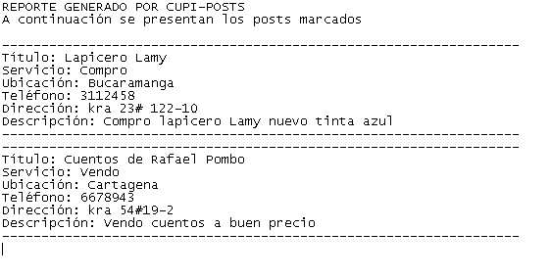

Interfaz

